|  |  |
| --- | --- |
| **Centro Federal de Educação Tecnológica de Minas Gerais** | |
| Turma: Eng. Elétrica- Programação - 2ECOM.001 e 2ECOM.002  Professor: Josemar e Amália | |
| Trabalho Final | Data:13/02/2022 |
| Grupo: Panelinha Membros:  Henrique Soares Costa (Matricula: 20213010852)  João Vitor Araujo Leão (Matricula: 20213008059)  Lucas Silva Moreira (Matricula: 20213008101)  Roginaldo Reboucas Rocha Junior (Matricula: 20213008157)  Pedro Carneiro Rabetim (Matricula: 20213008139)  Gabriel Henrique Martins (Matricula: 20213009619) | |

Bem inicialmente é importante ressaltar que todos códigos + fluxogramas + histórico de desenvolvimento encontra-se também em:

**github.com/riquetret/Trabalho-De-Final-de-Prog**

* **INTRODUÇÃO**

A ideia inicial foi desenvolver um fórum de filmes com uma base de dados (“filmes.txt”), em que inicialmente mostra ao usuário um menu inicial e posteriormente o usuário toma uma decisão de ação, como adicionar filmes, remover, editar, exibir, entre outras opções… Essa ideia básica levou ao planejamento de uma base de dados pensando num formato padronizado para a armazenagem dos filmes, como pode ser visto na Figura 1:

Figura - Padrão da base de dados

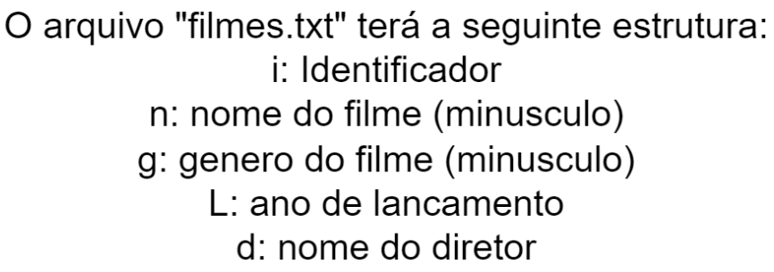

Fonte: Autores

Além disso, como o problema requer que haja um vetor de filmes com um tipo específico de struct, foi pensando num vetor de 50 posições, com a possibilidade de carregar filmes da base dados para esse vetor, assim como adicionar novos filmes ao vetor e posteriormente para o banco de dados.

Por fim chegamos a um sistema básico como pode ser visto na Figura 2:

Figura - Sistema Básico

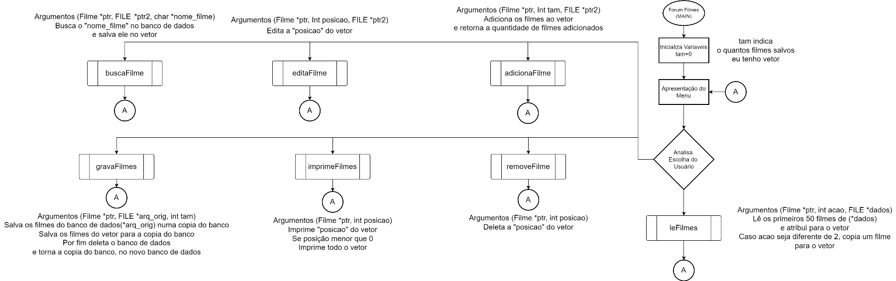

Fonte: Autores

* **DESENVOLVIMENTO**

Nas páginas a seguir encontra-se os fluxogramas respectivos de todo o sistema e dentro destes há informações adicionais para o entendimento…